«Монументальный образ Кузбасса»
Краснобродский городской округ
Мемориальная доска памяти Богдановича Николая Ильича
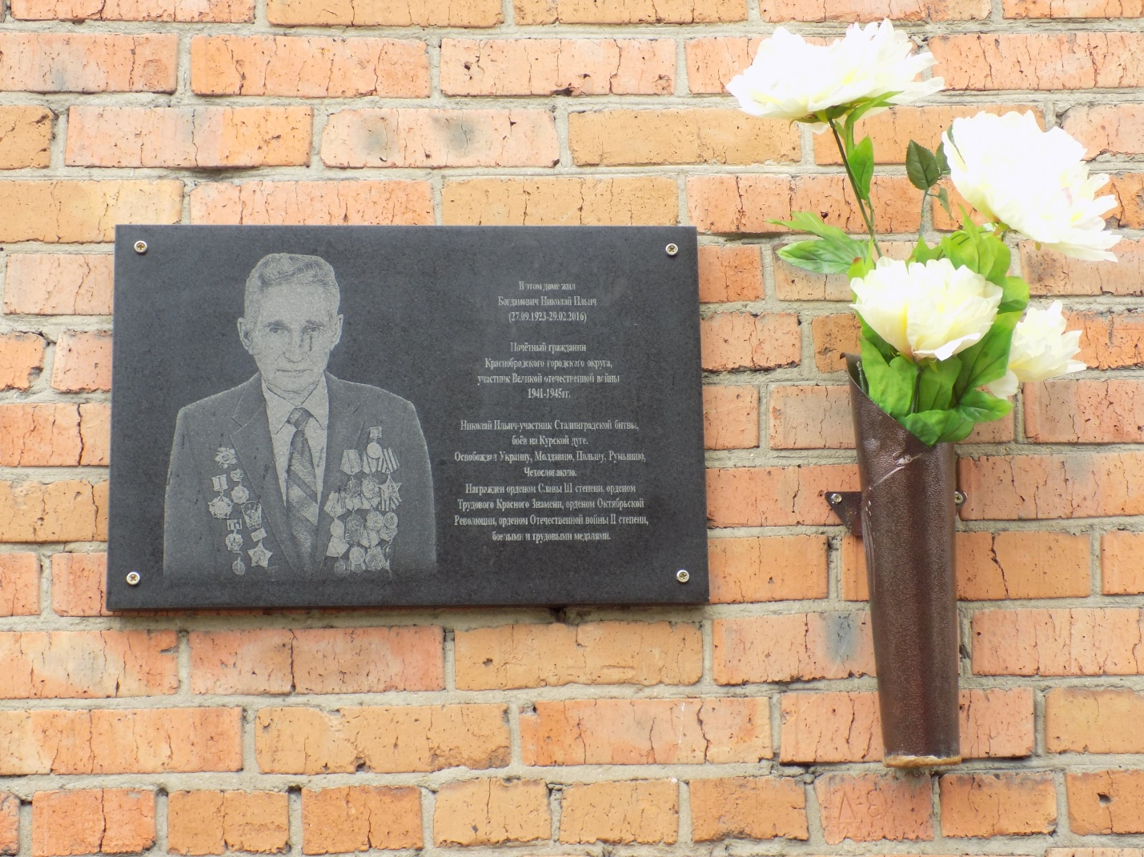
Богданович Н.И, мемориальная доска (Краснобродский городской округ)
Фото: Пшеничкина Сергея
Дата фотографии – 03.10.2016 год.
Авторы: Эскиз мемориальной доски был разработан комлексно- краеведческим музеем МБОУ «Средняя общеобразовательная школа №31» совместно с администрацией Краснобродского городского округа и Советом народных депутатов Краснобродского городского округа. Изготовлением занималась компания по предоставлению ритуальных услуг города Прокопьевска.

Вид памятника: мемориальные доски
Местоположение: Краснобродский городской округ, улица М. Тимофеева, д.9
Открыт: 9 мая 2016 года
Информация предоставлена: Центральная библиотека Краснобродского городского округа
Общая информация
Мемориальная доска открыта в честь Почетного гражданина Краснобродского городского округа, участника Великой Отечественной войны, заслуженного Ветерана Краснобродского угольного разреза Богдановича Николая Ильича. В октябре 1942 года был призван на фронт и сразу же попал на передовую. В составе стрелковой дивизии прошел через пекло Сталинградской битвы и битвы на Курской дуге. Николай Ильич форсировал Днепр, освобождал Белгород, Харьков, шел с боями по Украине, Молдавии, Румынии, Польше, победу встретил в Праге. Имеет боевые награды: Орден Отечественной войны II степени, Орден Славы III степени, медаль «За отвагу», медаль «За оборону Сталинграда». Общий стаж работы Николая Ильича 42 года, 26 из них он проработал на «Краснобродском угольном разрезе» машинистом тепловоза. За добросовестный труд награжден: Орденом «Октябрьской революции», Орденом «Красного знамени», так же был отмечен похвальными грамотами и благодарственными письмами
Установка мемориальной доски проводилось накануне празднования Дня Победы на основании обращений жителей Краснобродского городского округа в Совет народных депутатов. Торжественное открытие состоялось 09.05.2016. Доска изготовлена из гранита, прямоугольной формы размером 60×40 см, рядом закреплён вазон металлический, полимерный. Доска установлена на доме 9 по ул. Тимофеева, где жил Н.И. Богданович

Интернет- ресурсы:
Открытие мемориальной доски [Электронный ресурс] // ТВ Краснобродское [сайт].- Режим доступа: https://www.youtube.com/user/kbtvchanel.- (дата обращения 26.06.2016)

Источники информации

- Информационное письмо №263 от 20.06.2016 / Отдел архитектуры и градостроительства администрации Краснобродского городского округа.- Краснобродский, 2016.
- Открытие мемориальной доски [Текст]: [репортаж] / Администрация Краснобродского городского круга //Вестник Краснобродского. - 2016. -№18.- 13 мая. - С.1.
Сведения для тематического указателя:
Великая Отечественная война
Сведения для указателя персоналий:
Богданович Николай Ильич
Сведения для географического указателя:
Краснобродский городской округ

Сведения о фото

Богданович Н.И., мемориальная доска. Фото: Пшеничкина С., 03.10. 2016
Информационное письмо №263 от 20.06.2016 / Отдел архитектуры и градостроительства администрации Краснобродского городского округа.- Краснобродский, 2016

Информационное письмо

Отдел архитектуры и градостроительства администрации Краснобродского городского округа сообщает, что мемориальная доска памяти Богдановича Николая Ильича была размещена на основании обращения жителей Краснобродского городского округа в Совет народных депутатов Краснобродского городского округа.
Эскиз мемориальной доски был разработан комплексно-краеведческим музеем МБОУ «Средняя общеобразовательная школа №31» совместно с администрацией Краснобродского городского округа и Советом народных депутатов Краснобродского городского округа.
Изготовлением мемориальной доски занималась компания по предоставлению ритуальных услуг города Прокопьевск.
Установка мемориальной доски проводилась накануне празднования Дня Победы, торжественное открытие состоялось 09.05.2016 в 10.00.
Начальник отдела архитектуры и градостроительства
Я.А. Глушкова

- Открытие мемориальной доски [Текст]: [репортаж]: [отрывок] / Администрация Краснобродского городского круга //Вестник Краснобродского. - 2016. -№18.- 13 мая. - С.1.
13 мая
Открытие мемориальной доски
9 мая в день, когда вся страна отмечает 71-ю Годовщину Великой Победы, в пгт. Краснобродский произошло знаменательное событие, которое войдёт в историю Краснобродского городского округа - открытие мемориальной доски в память о Богдановиче Николае Ильиче, участнике Великой Отечественной войны, почётном гражданине Краснобродского городского округа.
На открытии мемориальной доски присутствовали: глава Краснобродского городского округа З.Г. Недогода, председатель Совета народных депутатов Краснобродского городского округа К.А. Пешков, представители общественности, родственники и учающиеся школ.

